

**Documento:** Visão **Data**: 19/03/2014

**Disciplina**: Introdução aos Jogos Eletrônicos **Responsável**: Edson Alves da Costa Júnior

**InC. - Imagina na Copa**

Desenvolvido por Tryforce Entertainment

1



Apresentação

Em 2014 o Brasil vai sediar a copa do mundo de futebol, contudo alguns grupos extremistas vêem nesse grande evento uma excelente oportunidade para mostrar ao mundo o terror. Venha se juntar ao Caio, um escoteiro, e seu vizinho, ex-militar, o Sebastião Nascimento em uma aventura para descobrir o que aconteceu em Imagina na Copa.

Resumo do jogo

Jogo multijogador Co-Op de gênero Plataforma para o Player1 e Shooter para o Player2, ambos utilizando a mesma tela e cenário. Player1 controlará um Escoteiro através do teclado e possui como objetivo coletar itens, ajudar NPCs e passar de fase. Player2 controlará um Ex-militar através do mouse e possui como objetivo proteger o Escoteiro eliminando inimigos com tiros.

2



Principais características

* Gênero de jogo será de plataforma e shooter.
* O jogo será em duas dimensões e arte será pixel art.
* Multijogador com até dois players: cada player assumirá um gênero de jogo. O player 1 será um escoteiro, o player 2 será um atirador.
* Ele possuirá 5 fases jogáveis contendo cutscenes na apresentação do jogo, nas transições entre fases e no final do jogo.

Breve descrição das Fases: começa com uma cutscene do escoteiro em casa vendo a copa pela televisão, quando aparece um Plantão mostrando o início dos ataques terrorista. Ele se apronta e sai da casa e lá encontra seu vizinho.

Primeira fase com o fundo o eixão, tem duas transições de mapa e contendo os inimigos Curupiras;

Segunda fase com o fundo a esplanada, tem duas transições de mapa e contendo os inimigos Curupiras, urubus e manifestante radicais;

Terceira fase com o fundo a esplanada, sem transição de mapa, contendo os inimigos comuns: Político corrupto e urubus; além da presença do primeiro chefe de fase Gigante corrupto;

Quarta fase com o fundo uma floresta, tem duas transições de fase e contendo o inimigo terrorista;

Quinta fase com o fundo um acampamento militar, sem transições de mapa, contendo os inimigos comuns: terrorista e mula sem cabeça; além da presença do segundo chefe de fase o Líder terrorista;

Após a quinta fase o jogo mostra outra cutscene onde a dupla encontra uma cura e sai de helicóptero.

3



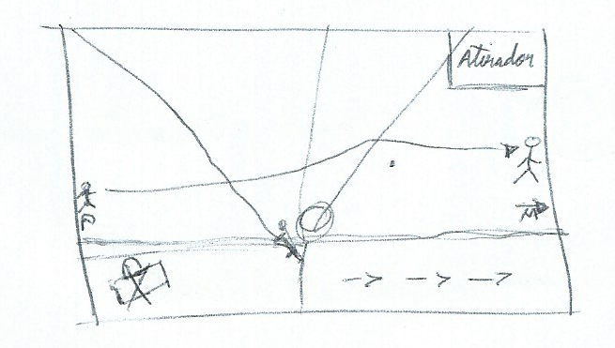

Desenho 1: projeção da tela em jogo(gameplay)

* Uma breve mostra do background dos protagonistas:

O atirador é Sebastião Nascimento (ex-militar), ele pediu baixa do exercito na época do primeiro filme de sucesso do diretor José Padilha (o que virou uma piada entre seus amigos) . Ele se alistou no exercito inspirado no pai que tinha lutado na segunda guerra mundial, no auge de sua carreira militar ele era líder de um grupo de atiradores de elite.

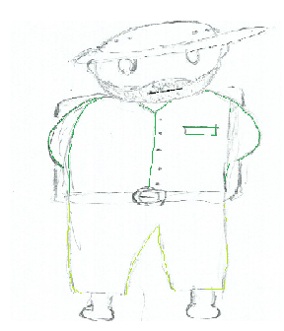

Desenho 2:esboço do Sebastião,atirador

4



O escoteiro é Caio Martins, ele começou a ser um escoteiro depois ver um filme da Pixar (sobre aventura de um velho com um garoto e uma casa sustentada por balões) quando tinha 12 anos. Mora em Brasília com seus pais, e quando está acampando não gosta de ficar sozinho. Atualmente, ele cursa o terceiro ano do ensino médio e pensa em seguir a carreira de escoteiro profissional.

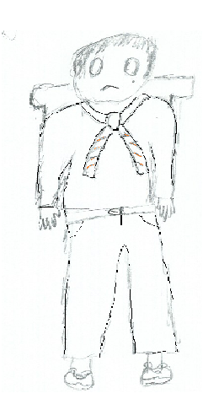

Desenho 3: esboço do Caio, o escoteiro

Publico alvo e plataforma

O Publico alvo do jogo são jovens de 16-24 anos. Não foi escolhida uma faixa etária de menor idade por se podar as possíveis violências que o jogo possa conter em seu gameplay.

A plataforma alvo do Jogo é o computador, principalmente aqueles que possuírem o S.O(sistema operacional) Linux. Há uma possibilidade de porte para outros sistemas operacionais.

5



Esquema de controle e interface com o usuário

O jogador 1 vai controlar o escoteiro e irá utilizar controles como WASD,Ctrl, barra de espaço, os números de 1 a 6(hot key), E, Esc.

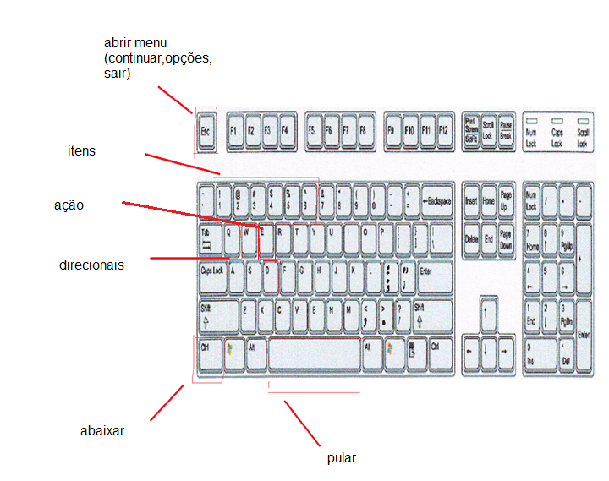

Fig.1

O segundo jogador vai controlar o atirador e vai utilizar o botão esquerdo do mouse para mirar na tela e acertar os inimigos e o botão direito para ação de objetos (lanterna, etc).

6



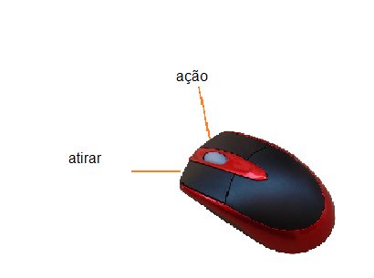

Fig.2

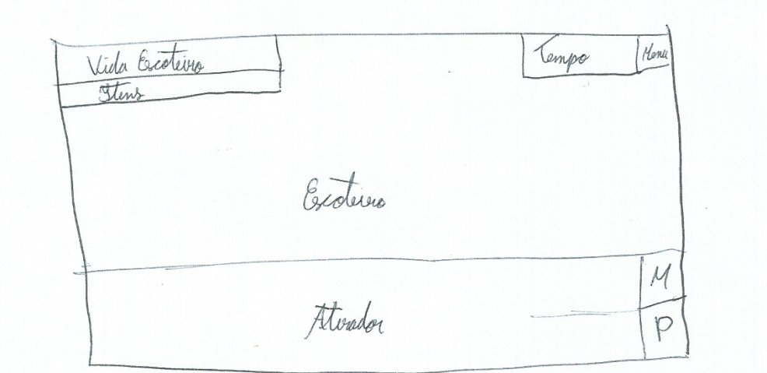

Desenho 4:esboço de interface da tela de jogo(gameplay)

7



Relação dos logotipos

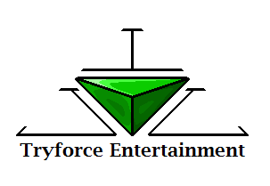

Desenho 5: Logo da empresa

Contado para Equipe

tryforce@outlook.com.br

links externos

fig.1 foi retirada do site, ultimo acesso 17/03: <<http://home.kc.surewest.net/dandrew/images/Class%20Links%20folder/Qwerty%20Keyboard%20Picture.htm>>

fig.2 foi retirada do site,ultimo acesso 17/03:

<<http://themotionreport.com/using-leap-motion-as-a-mouse/> >

8